在生命面前，任何利益都应该为其让路

原创 有里儿有面 [有理儿有面](javascript:void(0);)

**有理儿有面**

微信号 youli-youmian

功能介绍 你说是不是

2022-03-22[原文](https://mp.weixin.qq.com/s?__biz=Mzg3MjEyMTYyNg==&mid=2247555683&idx=1&sn=668a53d6e72e23cf1c4d5f1a7eb4cd2d&chksm=cef64e16f981c7001c44e385e31adf30dade04d7794728d0076a66691be407c2a2bd71613668&scene=27#wechat_redirect&cpage=6) 发表于

收录于合集





**全文共2812字，图片9张，预计阅读时间为7分钟。**

**文章首发于“有理儿有面”（youli-youmian），欢迎大家在朋友圈和微信群转发。**

**公众号及其他平台转载请在后台留言。**



                                           ▼

满怀悲痛心情，艰难敲击键盘。

自昨日东航MU5735飞机坠毁事件发生以来，相信很多读者和有理哥一样，近乎一夜未睡，只为等待救援现场能够传回丝丝令人安心的消息。

令人绝望的是，随着救援工作不断推进，希望越发渺茫。即便不愿相信，但总得面对现实。

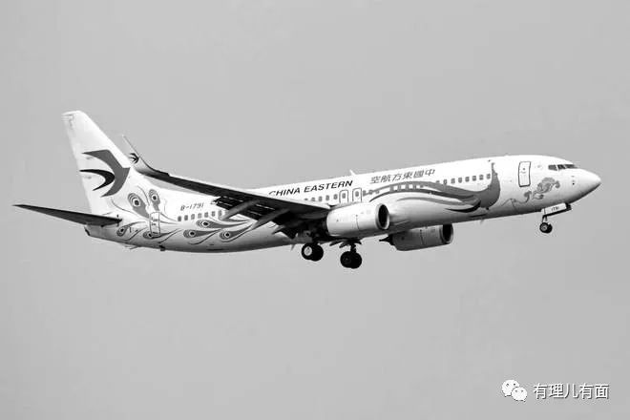

至于事故发生的原因，还得等到记录飞机行驶详细信息和驾驶室语音信息的“黑匣子”被找到才能彻底揭开。在官方未发布确切消息之前，网络上一切对事故原因的妄加判断都毫无意义。

不信谣、不传谣，是我们保有理智的底线，是对失联人员家属的保护，更是对生命本身的敬畏。

据了解，本次失事飞机的机型为波音737-800，注册号为B-1791，机龄6.8年。事件发生后，东航已经将该公司所有737-800执飞航班的飞机控制在地面。

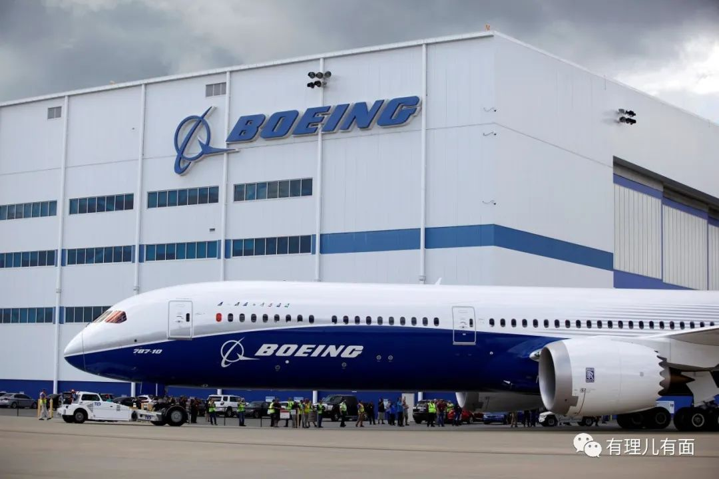

不少网友在看到机型后，不禁大呼“又是波音”！的确，作为美国境内唯一制造民用宽体客机的制造商，它与欧洲空中客车公司（简称空客）同为世界仅有的两家大型民航制造商，彼此瓜分全球市场。

因为市场占有量大，绝大多数航空公司都会使用波音飞机，所以每当空难发生时，就会给人带来一种“波音飞机出事概率高”感觉。

这种感觉是不是准确，我们有必要回顾一下不远的历史。

2018年10月29日，印尼狮航一架型号为波音737max的飞机在雅加达起飞，仅仅13分钟过后，该航班便垂直坠海，机上189人全部遇难。

仅在半年后，2019年3月10日，埃塞俄比亚航空公司一架型号同为波音737max的飞机，在起飞后的第六分钟便再次发生垂直坠机事件，157人全部遇难。

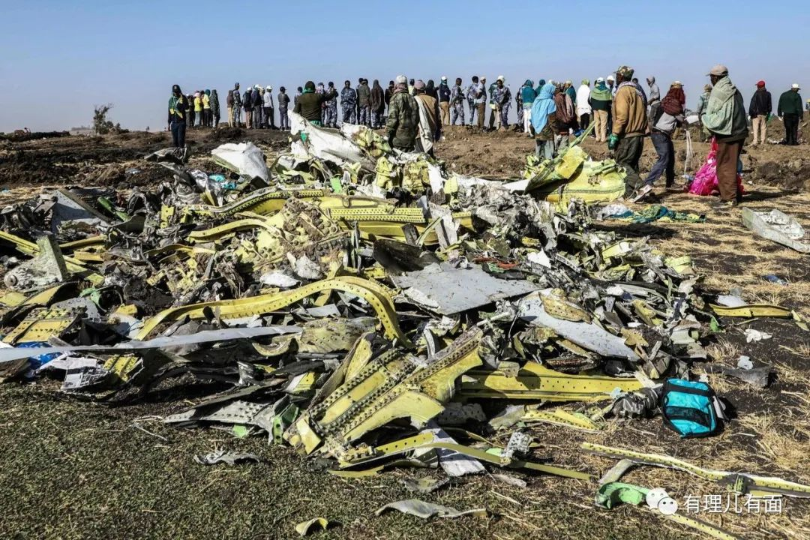

同样的事故，同样的飞机，那么他们会有同样的原因吗？

印尼调查组经过近一年的调查后得出结论，波音737max机型在设计上具有缺陷，且波音公司存在监管失误，这些原因是导致两起事故，共计346条生命消逝的罪魁祸首。

据报告显示，该飞机在飞行的时候触发了一个叫做MCAS的安全系统，但是当时驾驶飞机的两名驾驶员根本不知道有这样的系统存在，致使飞机在起飞阶段出现“人机争权”，即驾驶员与电脑争夺飞机管控权，最终导致飞机失控坠毁。

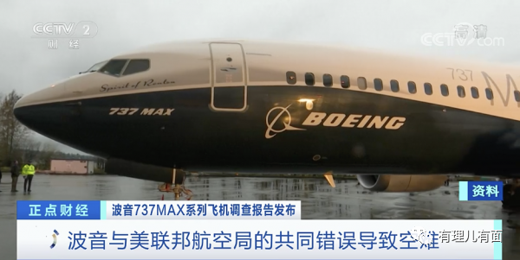

再往深处分析，还得从波音公司与空客公司两家航空巨头的商业竞争说起。

波音公司成立于1916年，而由英国、法国、德国、西班牙共同创立的空客公司则诞生于1970年，比波音公司晚了50多年，但其发展速度之快却足以支撑其与波音公司在民航客机制造领域抗衡。

表面上这是两家飞机制造商之间的竞争，但背后却是两大军火商的斗争。空客是欧洲最大的军火商Airbus Group旗下企业，而商用客机也仅仅是波音公司的一个业务分支，作为世界最大的航天航空器制造商，波音也开发、生产和销售固定翼飞机、旋翼飞机、运载火箭、导弹和人造卫星等产品，并于2018年跻身成为全球第二大国防承包商，为美国军方提供信息和防御系统等。

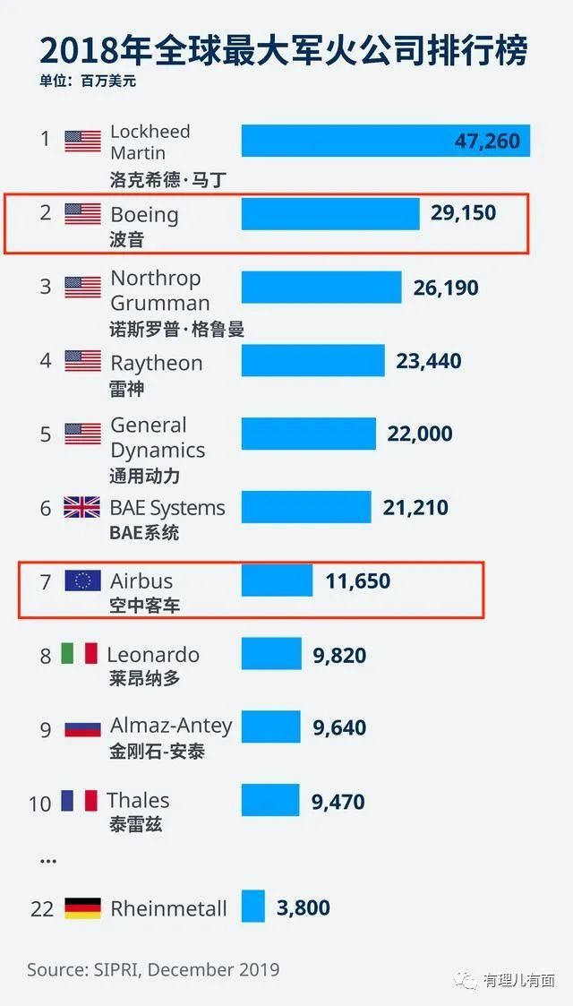

众所周知，军火商本就是利益至上，对生命毫无悲悯之情。由此，这两家军火商背景的民航客机制造企业，为抢占市场展开了激烈的竞争。

2016年，空客公司全新机型A320neo投入使用，一举成为当时卖得最快和最好的一款机型。其最大卖点就是使用了比其他客机更大型且更有效率的新型发动机，使得该机型的油耗减少15%，操作费用降低8%。

燃油几乎是航空公司运行中最大的成本，特别是当时石油价格屡创新高，燃油效率更高的空客A320neo便成为绝大多数航空公司的最优选择，而此时的波音公司，没有一架飞机能够与之媲美。

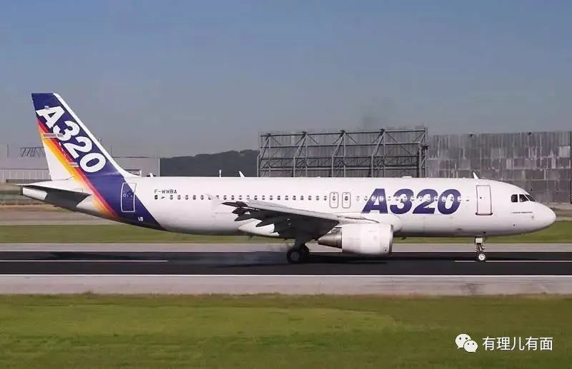

随即，波音公司便开始对已有的波音737进行改造，誓要在最短的时间里创造出一架比空客A320neo更好更省油的机型。

为了节省审批时间和驾驶员训练成本，波音公司并没有对原始机型的整体框架进行调整，而是直接选择更换了一个高效率引擎。但由于该引擎体积和重量加大，就必须放在离机翼更远更高的位置，才能保证机翼的正常使用和安全。

针对这种位置上的调整，波音公司的工程师们担心会造成飞机在起飞时仰角过高而导致失速，就加了一个MCAS系统，目的是为了帮助驾驶员在飞机起飞时下压机头以保持平衡。

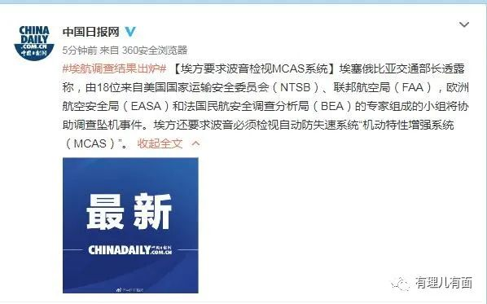

其实做这种安全保护系统无可厚非，但关键在于波音公司并没有详细地将加入该系统的原因告知美国联邦航空管理局，只是简单的写着“速度调平”，这就未能引起大家的注意，而各大航空公司的驾驶员也没有对该系统进行培训和训练。

在波音公司所推出的737max机型上，MCAS系统仅由装在飞机外壳中的一个小小的迎角传感器控制，一旦这个小开关碰到鸟类等物体，或者受到其他因素影响，就很容易失灵。而一旦失灵，飞机的电脑控制系统便自动开启MCAS系统，为飞机进行调平，即便飞机根本没有出现仰角过高的情况，它也会控制机头向下倾斜，致使原本正常飞行的飞机快速向地面俯冲。

更可怕的是，这个MCAS系统被波音工程师设计成最高级别的安全系统，会优先于驾驶员的手动操作，而且关闭程序复杂。当驾驶员发现情况异常，想要拉起操作杆的时候，会出现怎么拉都拉不起来的绝望情况，只能眼睁睁看着飞机带着自己和百名乘客步入死亡。

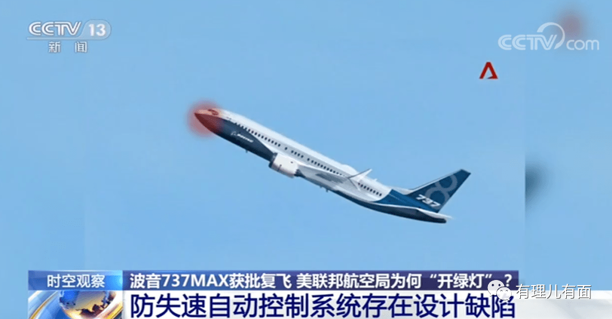

前述两起空难，基本可以断定是因为外置传感器失灵而导致MCAS系统开启，而对该系统毫无概念的驾驶员根本不知道如何处理，属于赤裸裸的人祸。

波音公司本来指望737max可以成为它的盈利大头和长期饭票，但两起坠机事件后，该机型被勒令停飞20多个月，我国至今仍将其关在禁飞名单里，这也一度让波音这个老牌公司的口碑直线下降，更是在此后的多年里连年亏损。

事实上，波音公司737max机型所造成的空难结局是完全可以避免的。在飞机改造阶段，就已经有工程师向上汇报MCAS系统潜在的危害，但他们不是被降薪就是被无视。毕竟此时的波音公司早已不是最初以技术为上，充满匠人精神的制造型企业了，而是转为以利益为上，充斥金钱臭味的赚钱机器。

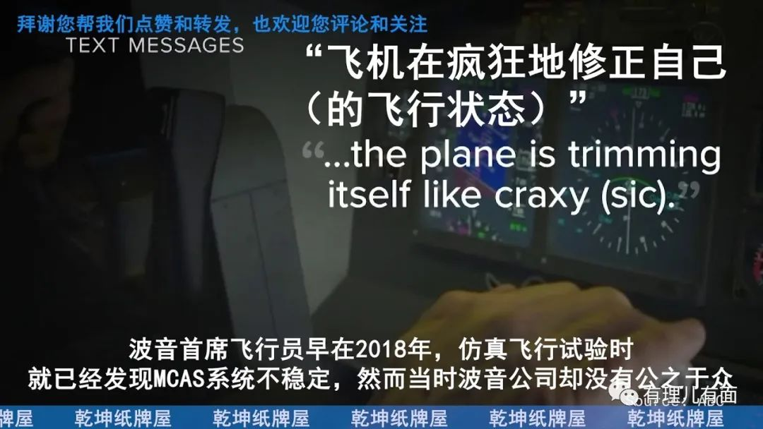

或许波音公司管理层早就算好了一笔“烂账”，出事就赔钱，而不出事就能赚更多钱。毕竟在第二次空难发生后，波音公司最先想到的不是召回所产机型、修补系统漏洞，而是立刻回购了公司200亿的股票，增加了20%的股东分红，用以稳定他们的股价。

而波音公司也以支付赔款、罚款的方式，避免了刑事诉讼。讽刺的是，最后每位遇难者家属大约能获得100万美元的补偿款，而当时被辞退的波音CEO则拿到了6000多万美元的股票分红，回家养老了。

可见在这场“豪赌”中，波音公司爽快地把驾驶员与乘客的性命当作了赌注，最后它赢到了筹码，而赌注则根本不被在乎。

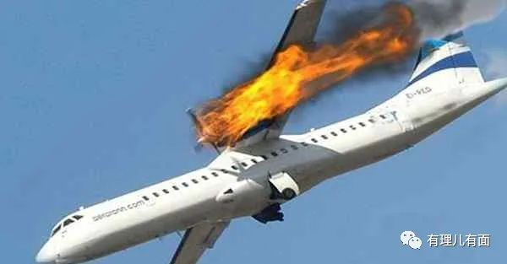

虽然昨天不幸坠毁的东航MU5735飞机的机型与有理哥举例中的机型并不一致，但他们同样垂直坠毁的轨迹，以及来自同样一家飞机制造厂商的背景，不得不让人心生寒意。

在生命面前，任何利益都应该为其让路。

我们不愿意向任何无辜之人投射憎恨的目光，但我们也绝不能让更加无辜的同胞消失得不明不白。

期望“黑匣子”能够早日被找到，真相终将揭开！

哀悼，祈福。斯人已逝，愿你我珍惜当下。

**图片源自网络**





**关注公众号：**

**有理儿有面**

**理   性｜   揭   秘｜   探   讨**







有里儿有面

**微信扫一扫赞赏作者** **赞赏**

已喜欢，对作者说句悄悄话

取消

**发送给作者**

**发送**

最多40字，当前共字

 人赞赏

上一页 1/3 下一页

长按二维码向我转账

受苹果公司新规定影响，微信 iOS 版的赞赏功能被关闭，可通过二维码转账支持公众号。

### 精选留言

用户设置不下载评论